网络课程导学方案
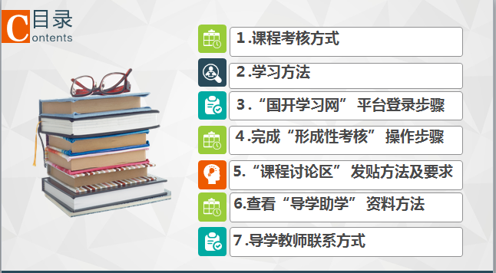
一、课程考核方式
《调剂学》是国家开放大学（中央广播电视大学）药学专业（专科）开设的一门专业课，是一门理论与实践紧密联系的应用型专业学科，在全面系统学习调剂学基本理论的基础上，要学会调剂学操作技能。尽可能到药房进行实践练习，通过大量观察及实践，更好的掌握所学知识。
本课程的考核方式是：
综合成绩=形成性考核(50%)+终结性考试(50%)，形成性考核成绩：形考作业（共4次，每次占形考总成绩的25%）

二、“国开学习网”的登录方法
第一步：登录国家开放大学网站，在浏览器的地址栏中输入网址：http://www.ouchn.cn/ ，进入主页后，点击“登录”，然后选择“学生登录”。
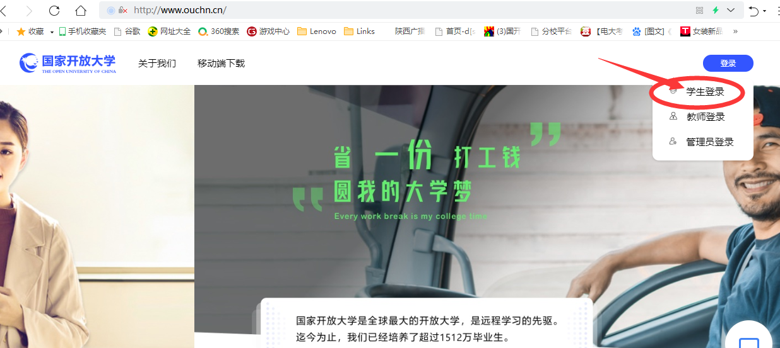
第二步、在“学生登录”界面输入用户名、密码和验证码。用户名是自己的13位学号，密码是自己的8位出生年月日。
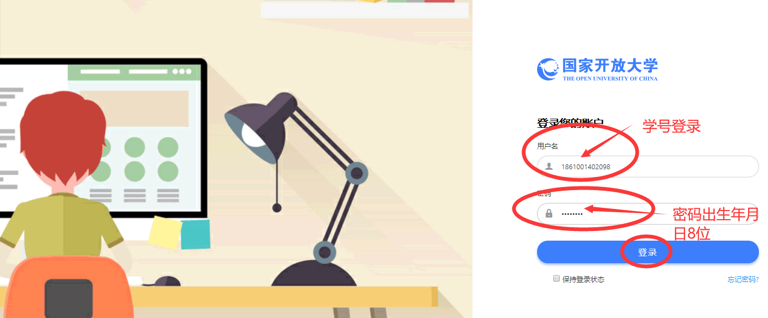

第三步：登录进学习空间后，选择“调剂学”课程，点击“进入学习”，就可以进行学习了。
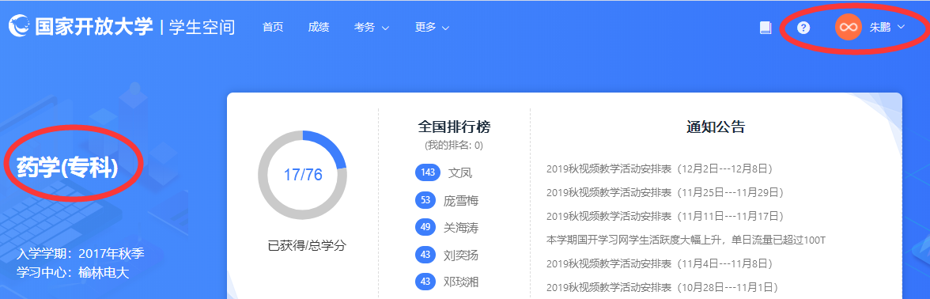
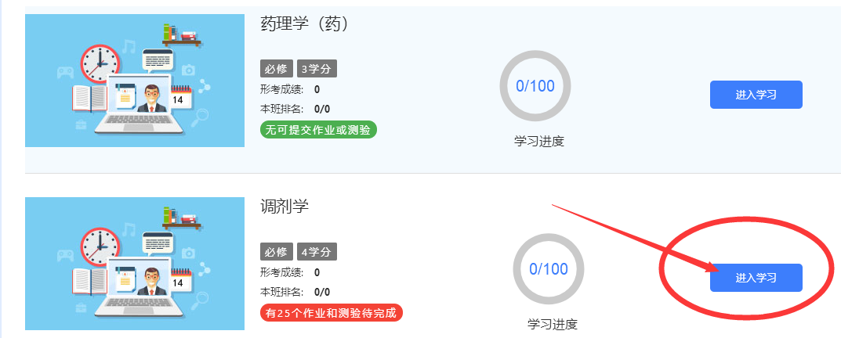
- 课程学习方法
1、查看课程主页
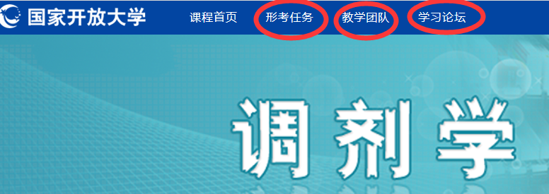
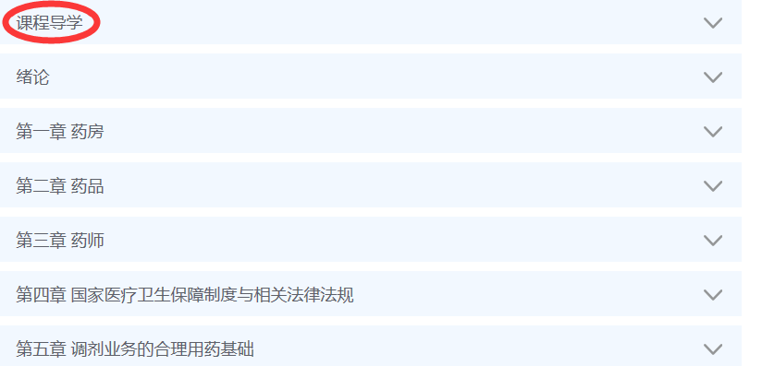

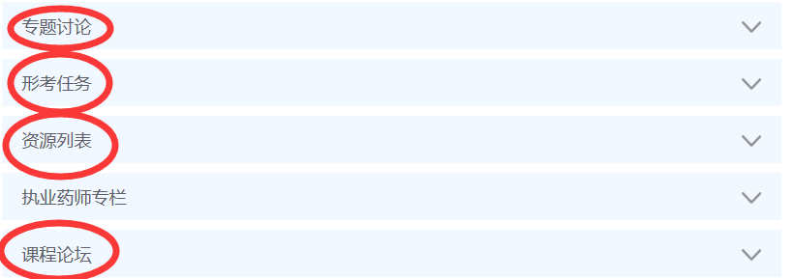

2、查看课程导学
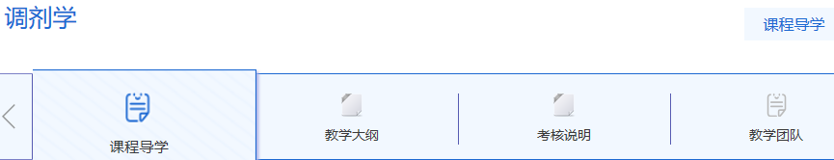
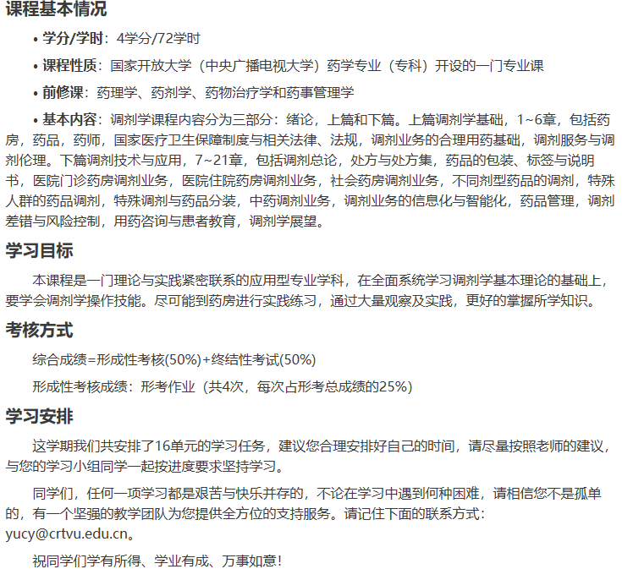

3、查看课程资源

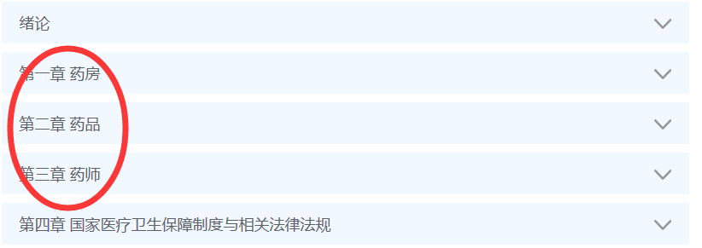
- 课程论坛发帖方法及要求
学员每学期登录“国家开放大学学习网” 的主要任务：
（1）自主进行课程学习。每学期在线天数不少于25天。每门课程发贴数不少于10条。
（2）完成每学期规定的网上形成性考核（即网上作业）。
发贴步骤：
第一步：点击“学习论坛”

第二步：选择相应的讨论区，“进入讨论区”

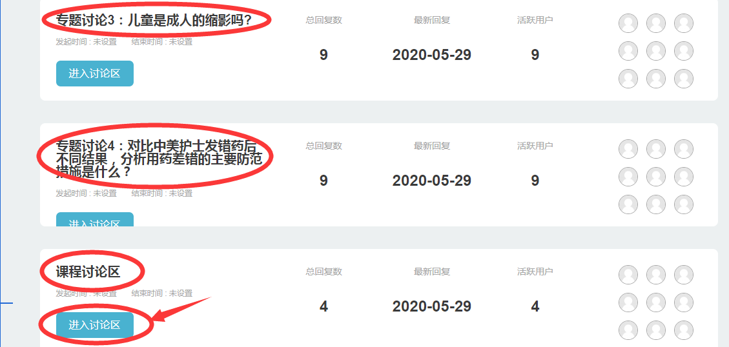

第三步：点击“开启一个新话题”
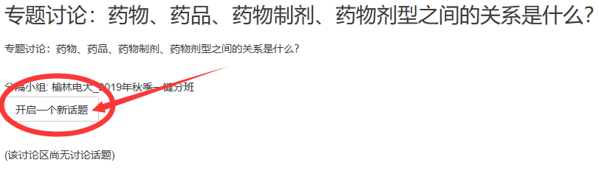

第四步：在“您的新讨论话题”写上“主题”及“正文”内容。
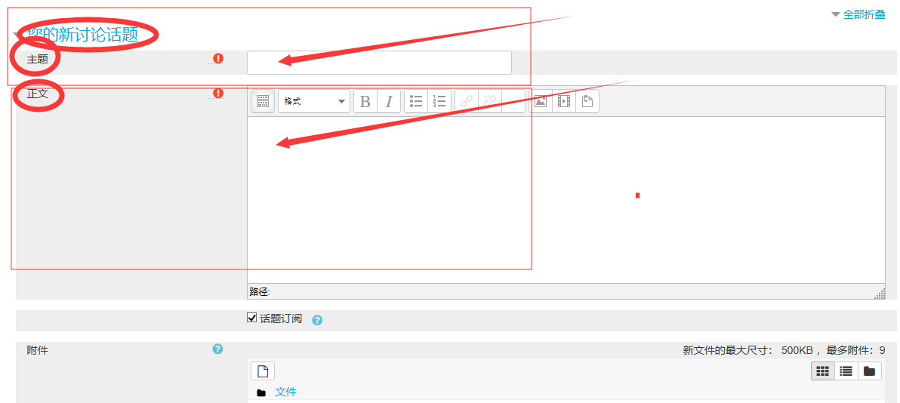
第五步：点击“发到讨论区上”

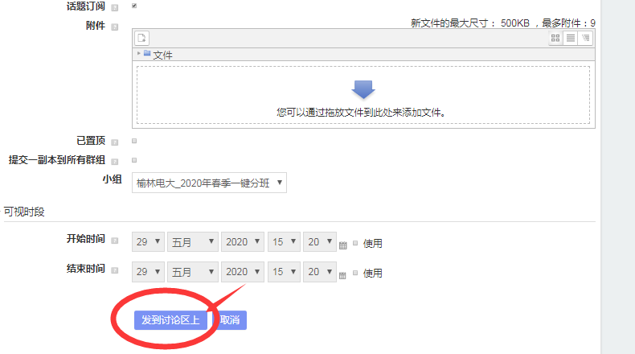

论坛发帖完成
- 完成形成性考核任务方法
点击课程主页中的“形考任务”，在任务列表中依次完成形考任务一、形考任务二、形考任务三、形考任务四。依次完成这四次的形考任务。
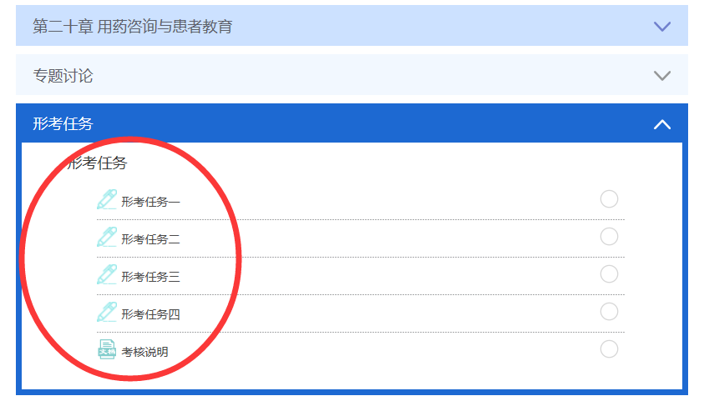

举例：点击“形考任务一”，点击“现在参加测验”。

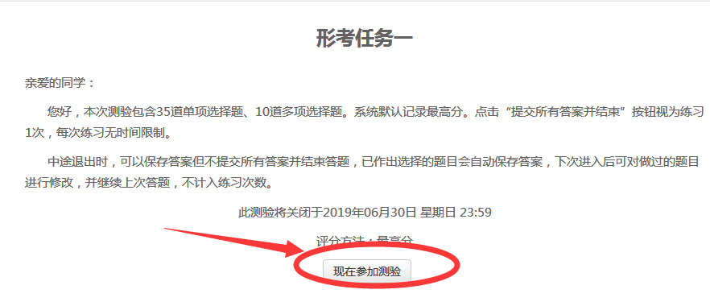
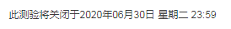
开始答题，答题结束后点击“结束答题”，然后点击“提交所有答案并结束”即可完成形考任务。
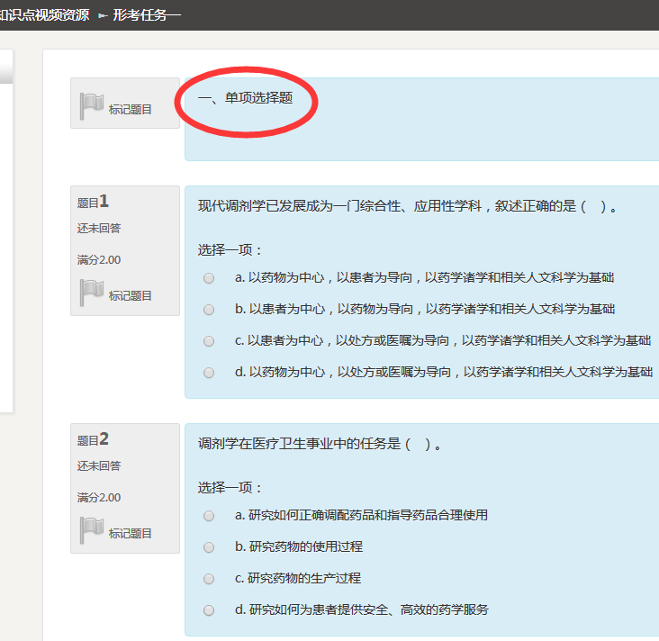
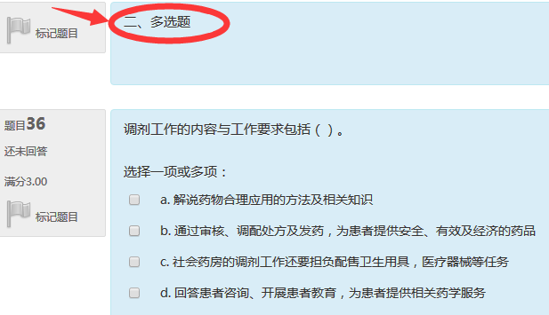
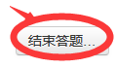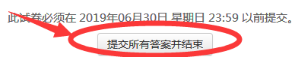
六、在“榆林广播电视大学”网站查看导学助学资料（作业参考答案）：
第一步：登录榆林广播电视大学：http://www.ylrtvu.net.cn 。点击主页面区的“导学助学”模块。
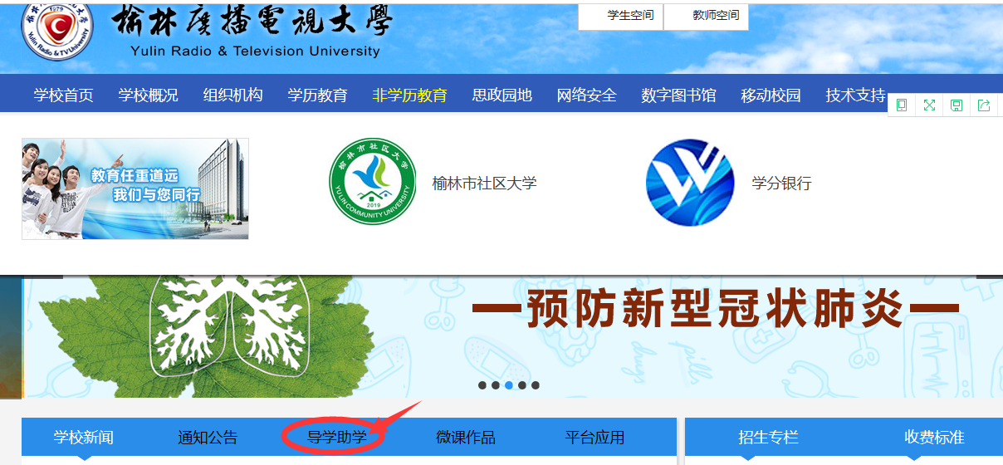
第二步：在“导学助学” 栏目里，有每门课程的“导学方案” 和“作业参考答案” 。导学方案详细介绍了在国开平台上，如何完成一门课程的形成性考核的学习流程和详细操作步骤。在搜索栏中输入你要查找的课程名称，点击“搜索”按钮，即可找到课程的导学方案和作业参考答案。
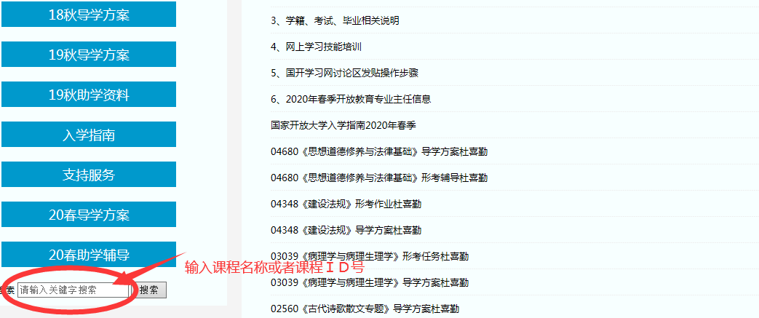

- 导学教师联系方式
导学教师：薛东红
手 机：18991099846
QQ 号： 75775079
E-mail : 75775079@qq.com

